LAPORAN TUGAS MATA KULIAH DASAR SISTEM KOMPUTER PENGUJIAN APLIKASI PERMAINAN
MENARA HANOI
Diajukan untuk memenuhi salah satu tugas mata kuliah dasar sistem komputer yang diampu oleh :
Ali Tarmuji S.T. M.Cs.



Disusun Oleh :
Arvin Sultan Satria
2200018415

UNIVERSITAS AHMAD DAHLAN
FAKULTAS TEKNOLOGI INDUSTRI
PROGRAM STUDI INFORMATIKA
TAHUN 2022

KATA PENGANTAR

Alhamdulillah, segala puji dan syukur bagi Allah subhanahu wa ta’ala yang telah memberikan kenikmatan, kemampuan, kekuatan, serta keberkahan baik waktu, tenaga, maupun pikiran kepada penulis sehingga dapat menyelesaikan laporan tugas yang berjudul “Pengujian Aplikasi Permainan Menara Hanoi Dengan 4 Cakram.” Tepat pada waktunya.
Dalam penyusunan laporan tugas ini, penulis banyak mendapat tantangan dan rintangan, akan tetapi dengan bantuan dari berbagai pihak tantangan itu bisa teratasi. Oleh karena itu, penulis mengucapkan terima kasih yang sebesar-besarnya kepada Bapak Ali Tarmuji S.T. M.Cs. atas bimbingan, pengarahan, dan kemudahan yang telah diberikan kepada penulis dalam pengerjaan makalah ini.
Penulis menyadari bahwa masih banyak kekurangan pada penulisan makalah ini. Maka dari itu, saran dan kritik yang membangun sangat penulis harapkan dari pembaca sekalian. Penulis berharap semoga makalah ini dapat bermanfaat bagi siapa saja yang membacanya.

Yogyakarta, 31 Desember 2022
Penulis

DAFTAR ISI

KATA PENGANTAR i
DAFTAR ISI ii
BAB I DESKRIPSI APLIKASI 1
1.1. Deskripsi Umum 1
1.2. Flowchart 1
BAB II DESAIN ANTARMUKA 2
2.1 Sketsa Antarmuka 2
2.2 Kode Program 2
2.3. Penjelasan Kode Program 5
BAB III PERCOBAAN PROGRAM 11
BAB IV PENUTUP 13

BAB I

DESKRIPSI APLIKASI

1.1. Deskripsi Umum
Aplikasi "Permainan Menara Hanoi Dengan 4 Cakram" adalah sebuah aplikasi yang dibuat dengan bahasa assembly yang merupakan implementasi dari permainan Menara Hanoi. Permainan ini terdiri dari tiga tiang yang disebut "tiang 1", "tiang 2", dan "tiang 3", serta empat cakram yang disebut "cakram 1", "cakram 2", "cakram 3", dan "cakram 4". Tujuan dari permainan ini adalah memindahkan semua cakram dari tiang 1 ke tiang 3, dengan syarat sebagai berikut:
- Setiap waktu, hanya satu cakram yang boleh dipindahkan
- Cakram yang lebih kecil tidak boleh diletakkan di atas cakram yang lebih besar

1.2. Flowchart
Berikut ini adalah cara kerja/alur program dari aplikasi "Permainan Menara Hanoi" :
- Mulai
- Pindahkan cakram ke-3 dari tiang 1 ke tiang 2 menggunakan tiang 3 sebagai tempat sementara
- Pindahkan cakram ke-2 dari tiang 1 ke tiang 3 menggunakan tiang 2 sebagai tempat sementara
- Pindahkan cakram ke-3 dari tiang 2 ke tiang 3
- Pindahkan cakram ke-1 dari tiang 1 ke tiang 2 menggunakan tiang 3 sebagai tempat sementara
- Pindahkan cakram ke-3 dari tiang 3 ke tiang 1 menggunakan tiang 2 sebagai tempat sementara
- Pindahkan cakram ke-2 dari tiang 3 ke tiang 2 menggunakan tiang 1 sebagai tempat sementara
- Pindahkan cakram ke-3 dari tiang 1 ke tiang 2
- Selesai

BAB II

DESAIN ANTARMUKA

2.1 Sketsa Antarmuka
Aplikasi "Permainan Menara Hanoi Dengan 4 Cakram" memiliki antar muka sederhana dan mudah digunakan. Pengguna hanya menekan tombol “enter” pada keyboard, maka aplikasi akan memunculkan pemindahan cakram dari tiang 1, 2, dan 3. Hingga ketika ke-4 cakram telah berhasil dipindahkan ke tiang ke-3 maka program akan otomatis berhenti.
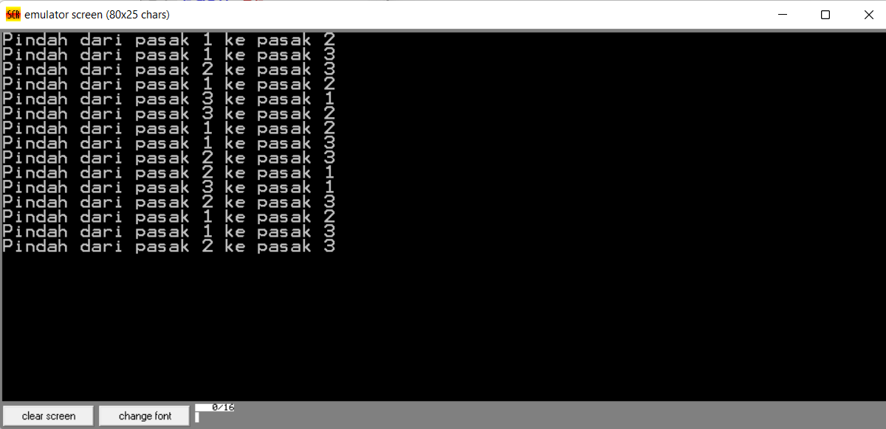
Pada tampilan output di atas, ketika kita menyelesaikan permainan menara hanoi dengan menggunakan 4 cakram. Maka akan menghasilkan 15 langkah penyelesaian dalam memindahkan 4 buah cakram ke tiang 3 dengan mengikuti syarat dan ketentuan permainan menara hanoi yang telah disebutkan sebelumnya.

2.2 Kode Program
.model small
.stack 300H
.data
x dw 4
text db "Pindah dari pasak "
d1 db ?
text2 db " ke pasak "
d2 db ?
newline db 0AH, 0DH, '$'

.code
main proc

mov ax, @data
mov ds, ax

mov ax, 1
push ax
mov ax, 3
push ax
mov ax, 2
push ax
mov ax, x
push ax
call solve

mov ax, 4C00H
int 21h
main endp
solve proc
push bp
mov bp, sp
cmp word ptr ss:[bp+4], 0
je down

push word ptr ss:[bp+0AH]
push word ptr ss:[bp+6]
push word ptr ss:[bp+8]
mov ax, word ptr ss:[bp+4]
dec ax
push ax
call solve

push word ptr ss:[bp+0AH]
push word ptr ss:[bp+08]
call print

push word ptr ss:[bp+06H]
push word ptr ss:[bp+8]
push word ptr ss:[bp+0AH]
mov ax, word ptr ss:[bp+4]
dec ax
push ax
call solve

pop bp
ret 8
down:
pop bp
ret 8

solve endp

print proc
push bp
mov bp, sp
mov d1, '0'
mov al, byte ptr ss:[bp+06]
add d1, al
mov d2, '0'
mov al, byte ptr ss:[bp+4]
add d2, al
lea dx, text
mov ah, 09
int 21h
pop bp
ret 4

endp
end

2.3. Penjelasan Kode Program
- .model small
menandakan bahwa model yang digunakan adalah model kecil, yang berarti program ini hanya akan menggunakan sebagian kecil dari memori yang tersedia.
- .stack 300H
menandakan bahwa program ini akan menggunakan tumpukan memori sebesar 300H (768 bytes).
- .data
menandakan bahwa bagian berikutnya adalah data yang digunakan oleh program.
- x dw 4
"x dw 4" menandakan bahwa variabel x adalah sebuah variabel 16-bit (word) yang diinisialisasi dengan nilai 4.
- text db "Pindah dari pasak "
menandakan bahwa variabel text adalah sebuah variabel string yang berisi teks "Pindah dari pasak ".
- d1 db ?
menandakan bahwa variabel d1 adalah sebuah variabel byte yang belum diinisialisasi.
- text2 db " ke pasak "
menandakan bahwa variabel text2 adalah sebuah variabel string yang berisi teks " ke pasak ".
- d2 db ?
menandakan bahwa variabel d2 adalah sebuah variabel byte yang belum diinisialisasi.
- newline db 0AH, 0DH, '$'
"newline db 0AH, 0DH, '$'" menandakan bahwa variabel newline adalah sebuah variabel string yang berisi karakter newline (0AH) dan karakter carriage return (0DH).
- .code
menandakan bahwa bagian berikutnya adalah kode program yang akan dijalankan.
- main proc
menandakan bahwa fungsi main akan dimulai pada baris berikutnya.
- mov ax, @data
menyalin nilai alamat data ke register AX.
- mov ds, ax
menyalin nilai dari register AX ke register DS. Register DS (Data Segment) digunakan untuk menyimpan alamat data yang akan diakses oleh program.
- mov ax, 1
menyalin nilai 1 ke register AX.
- push ax
menaruh nilai dari register AX ke tumpukan.
- mov ax, 3
menyalin nilai 3 ke register AX.
- push ax
menaruh nilai dari register AX ke tumpukan.
- mov ax, 2
menyalin nilai 2 ke register AX.
- push ax
menaruh nilai dari register AX ke tumpukan.
- mov ax, x
menyalin nilai dari variabel x ke register
- push ax
menaruh nilai dari register AX ke tumpukan.
- call solve
memanggil fungsi solve.
- mov ax, 4C00H
menyalin nilai 4C00H ke register AX. 4C00H adalah kode operasi yang digunakan untuk mengakhiri program.
- int 21h
menjalankan instruksi yang terkait dengan kode operasi 21H.
- main endp
menandakan bahwa fungsi main telah selesai.
- solve proc
menandakan bahwa fungsi solve akan dimulai pada baris berikutnya.
- push bp
menaruh nilai dari register BP (Base Pointer) ke tumpukan. Register BP digunakan untuk menyimpan alamat dari variabel lokal dari sebuah fungsi.
- mov bp, sp
menyalin nilai dari register SP (Stack Pointer) ke register BP.
- cmp word ptr ss:[bp+4], 0
membandingkan nilai dari word yang terletak di alamat bp+4 dengan 0. Word ptr ss:[bp+4] merupakan variabel yang dikirim sebagai parameter ke fungsi solve.
- je down
jika hasil perbandingan adalah sama, maka akan melanjutkan ke label "down".
- push word ptr ss:[bp+0AH]
menaruh nilai dari word yang terletak di alamat bp+0AH ke tumpukan. Word ptr ss:[bp+0AH] merupakan variabel yang dikirim sebagai parameter ke fungsi solve.
- push word ptr ss:[bp+6]
menaruh nilai dari word yang terletak di alamat bp+6 ke tumpukan. Word ptr ss:[bp+6] merupakan variabel yang dikirim sebagai parameter ke fungsi solve.
- push word ptr ss:[bp+8]
menaruh nilai dari word yang terletak di alamat bp+8 ke tumpukan. Word ptr ss:[bp+8] merupakan variabel yang dikirim sebagai parameter ke fungsi solve.
- mov ax, word ptr ss:[bp+4]
menyalin nilai dari word yang terletak di alamat bp+4 ke register AX. Word ptr ss:[bp+4] merupakan variabel yang dikirim sebagai parameter ke fungsi solve.
- push ax
menaruh nilai dari register AX ke tumpukan.
- call solve
memanggil fungsi solve.
- push word ptr ss:[bp+0AH]
menaruh nilai dari word yang terletak di alamat bp+0AH ke tumpukan. Word ptr ss:[bp+0AH] merupakan variabel yang dikirim se
- push word ptr ss:[bp+08]
menaruh nilai dari word yang terletak di alamat bp+8 ke tumpukan. Word ptr ss:[bp+8] merupakan variabel yang dikirim sebagai parameter ke fungsi solve.
- call print
memanggil fungsi print.
- push word ptr ss:[bp+06H]
menaruh nilai dari word yang terletak di alamat bp+6 ke tumpukan. Word ptr ss:[bp+6] merupakan variabel yang dikirim sebagai parameter ke fungsi solve.
- push word ptr ss:[bp+8]
menaruh nilai dari word yang terletak di alamat bp+8 ke tumpukan. Word ptr ss:[bp+8] merupakan variabel yang dikirim sebagai parameter ke fungsi solve.
- push word ptr ss:[bp+0AH]
menaruh nilai dari word yang terletak di alamat bp+0AH ke tumpukan. Word ptr ss:[bp+0AH] merupakan variabel yang dikirim sebagai parameter ke fungsi solve.
- mov ax, word ptr ss:[bp+4]
menyalin nilai dari word yang terletak di alamat bp+4 ke register AX. Word ptr ss:[bp+4] merupakan variabel yang dikirim sebagai parameter ke fungsi solve.
- dec ax
mengurangi nilai dari register AX dengan 1.
- push ax
menaruh nilai dari register AX ke tumpukan.
- call solve
memanggil fungsi solve.
- pop bp
mengeluarkan nilai teratas dari tumpukan dan menyimpannya ke register BP.
- ret 8
kembali ke fungsi yang memanggil solve dan memindahkan alamat program ke instruksi setelah instruksi call yang terakhir. Jumlah byte yang dipindahkan adalah 8, karena terdapat 4 parameter yang dikirim ke fungsi solve.
- down:
label "down" yang akan dituju jika hasil perbandingan pada baris 29 adalah sama.
- pop bp
mengeluarkan nilai teratas dari tumpukan dan menyimpannya ke register BP.
- ret 8
kembali ke fungsi yang memanggil solve dan memindahkan alamat program ke instruksi setelah instruksi call yang terakhir. Jumlah byte yang dipindahkan adalah 8, karena terdapat 4 parameter yang dikirim ke fungsi solve.
- solve endp
menandakan bahwa fungsi solve telah selesai.
- print proc
menandakan bahwa fungsi print akan dimulai pada baris berikutnya.
- push bp
menaruh nilai dari register BP ke tumpukan.
- mov bp, sp
menyalin nilai dari register SP ke register BP.
- mov d1, '0'
menyalin karakter '0' ke variabel d1.
- mov al, byte ptr ss:[bp+06]
menyalin nilai dari byte yang terletak di alamat bp+6 ke register AL. Byte ptr ss:[bp+6] merupakan variabel yang dikirim sebagai parameter ke fungsi print.
- add d1, al
menambahkan nilai dari register AL ke variabel d1.
- mov d2, '0'
menyalin karakter '0' ke variabel d2.
- mov al, byte ptr ss:[bp+4]
menyalin nilai dari byte yang terletak di alamat bp+4 ke register AL. Byte ptr ss:[bp+4] merupakan variabel yang dikirim sebagai parameter ke fungsi print.
- add d2, al
menambahkan nilai dari register AL ke variabel d2.
- lea dx, text
menyalin alamat dari variabel text ke register DX.
- mov ah, 09
menyalin nilai 9 ke register AH.
- int 21h
menjalankan instruksi yang terkait dengan kode operasi 21H.

- pop bp
mengeluarkan nilai teratas dari tumpukan dan menyimpannya ke register BP.
- ret 4
kembali ke fungsi yang memanggil print dan memindahkan alamat program ke instruksi setelah instruksi call yang terakhir. Jumlah byte yang dipindahkan adalah 4, karena terdapat 2 parameter yang dikirim ke fungsi print.
- endp
menandakan bahwa fungsi print telah selesai.
- end
menandakan bahwa program telah selesai.

BAB III

PERCOBAAN PROGRAM

Program dapat dijalankan dengan menggunakan berbagai aplikasi atau media compiler assembly. Dalam percobaan program yang telah saya buat, saya menggunakan aplikasi EMU8086 untuk menjalankan program yang telah saya buat. Berikut merupakan langkah langkah dalam menjalankan programnya,

- Membuka file menarahanoi.asm
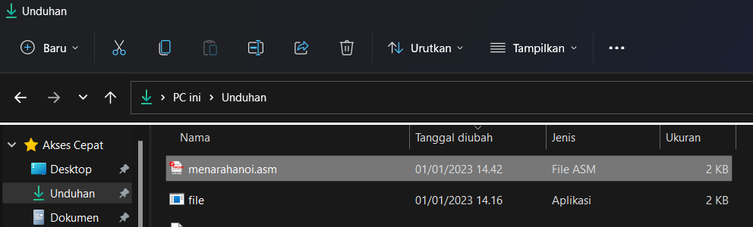

- Setelah program terbuka, klik emulate pada menu program. Setelah diklik maka menu program akan menampilkan jendela emulator
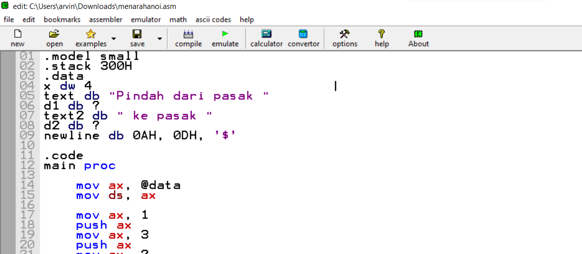

- Setelah jendela emulator terbuka, klik run untuk menjalankan program
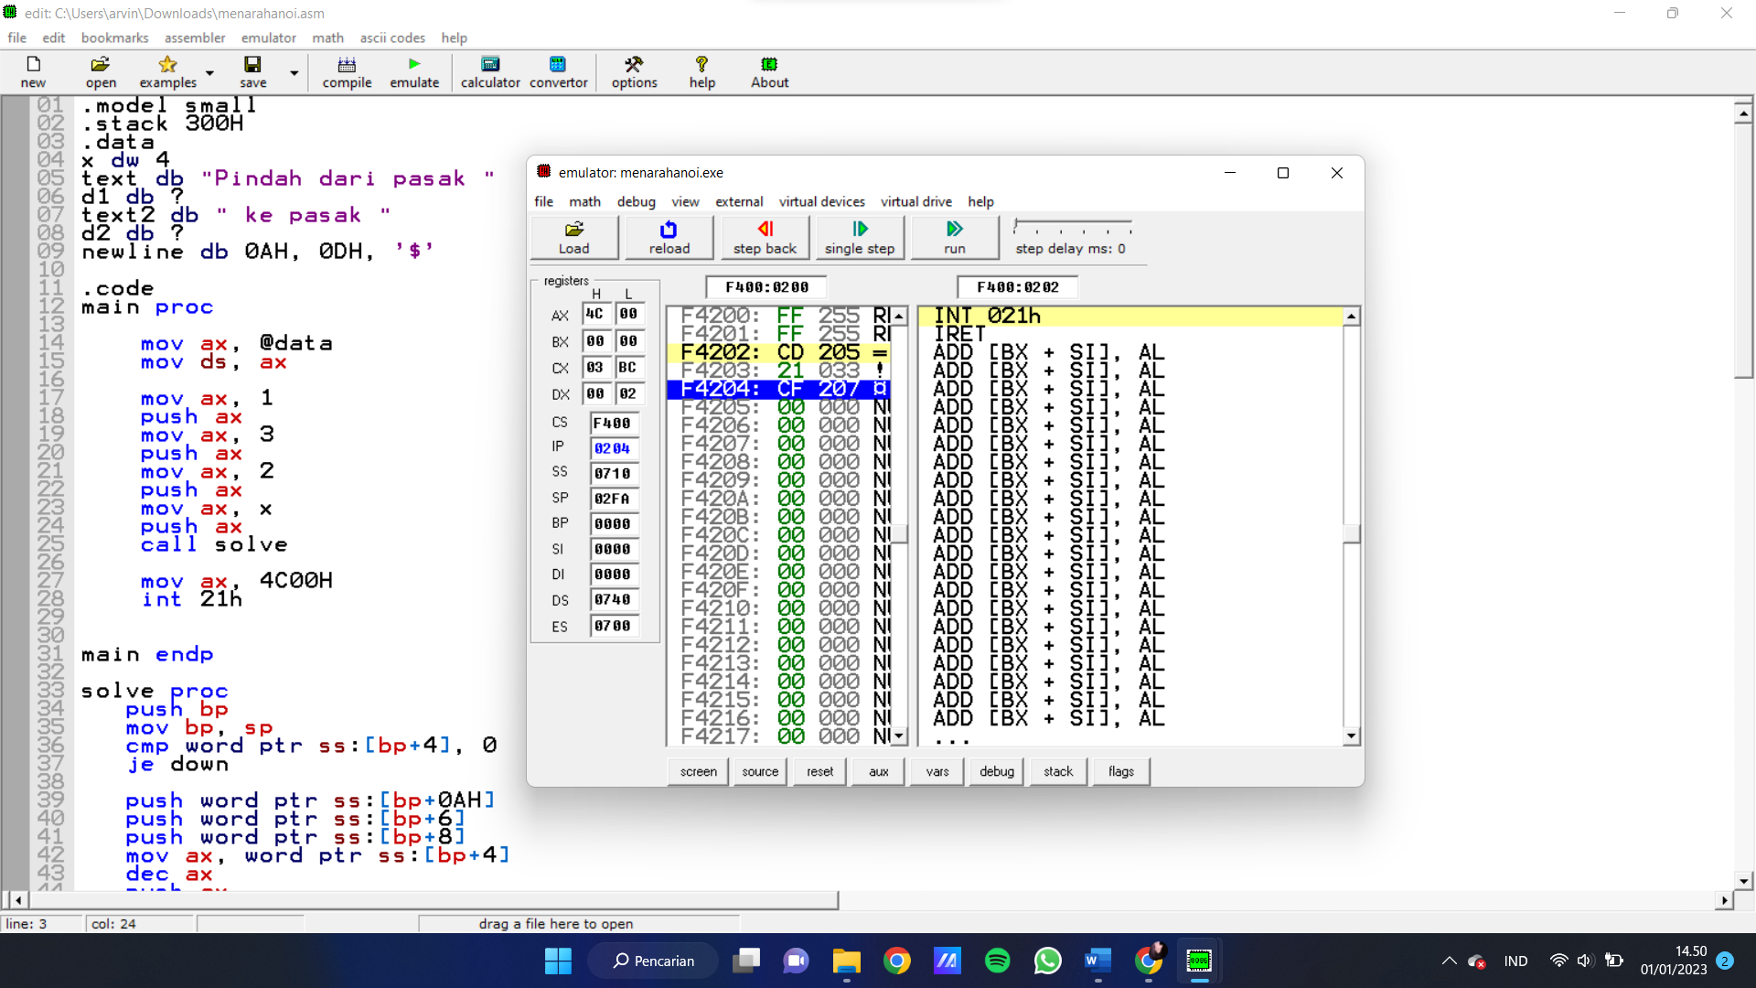

- Kemudian akan tampil jendela output yang akan menampilkan proses berjalannya program menara hanoi dengan 4 cakram, dengan hasil langkah penyelesaiaan sebanyak 15 langkah
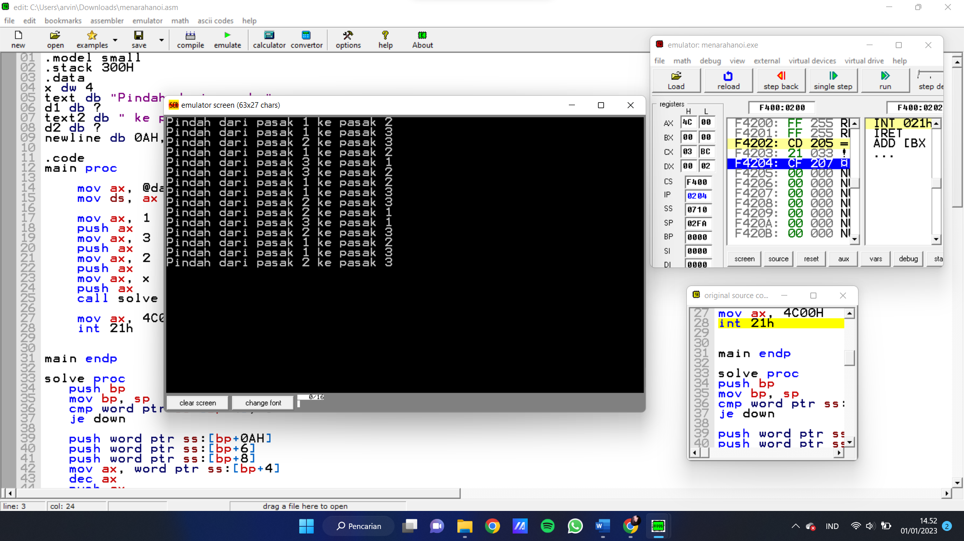

- Program selesai dijalankan

BAB IV

PENUTUP

Pemrograman EMU8086 untuk “Permainan Menara Hanoi Statis dengan 4 buah Cakram” adalah sebuah program yang ditulis untuk menyelesaikan permainan menara hanoi dengan 4 buah cakram menggunakan emulator EMU8086. Menara hanoi adalah sebuah permainan logika yang terdiri dari tiga tiang dan beberapa cakram yang harus dipindahkan dari tiang pertama ke tiang ketiga dengan syarat bahwa cakram yang lebih besar tidak boleh berada di atas cakram yang lebih kecil.
Dalam pemrograman EMU8086 menara hanoi statis dengan 4 buah cakram, terdapat beberapa langkah yang harus dilakukan, yaitu:
- Memasukkan jumlah cakram yang akan dipindahkan ke dalam program.
- Menentukan tiang yang akan digunakan sebagai tiang asal dan tiang tujuan.
- Melakukan pemindahan cakram dari tiang asal ke tiang tujuan.
- Melakukan pemindahan cakram dari tiang asal ke tiang sementara.
- Melakukan pemindahan cakram dari tiang sementara ke tiang tujuan.
- Mengulangi langkah 3-5 hingga semua cakram berhasil dipindahkan ke tiang tujuan.

Dengan menggunakan pemrograman EMU8086, permainan menara hanoi dengan 4 buah cakram dapat diselesaikan dengan mudah dan cepat.
Dalam pemrograman EMU8086 menara hanoi statis dengan 4 buah cakram, setelah langkah-langkah tersebut dilakukan, maka program akan menampilkan hasil pemindahan cakram dari tiang asal ke tiang tujuan secara berurutan sesuai dengan aturan permainan menara hanoi. Dengan demikian, program ini akan membantu Anda dalam menyelesaikan permainan menara hanoi dengan 4 buah cakram dengan lebih mudah dan cepat.
Kesimpulan dari pemrograman EMU8086 menara hanoi statis dengan 4 buah cakram adalah bahwa program ini dapat membantu Anda dalam menyelesaikan permainan menara hanoi dengan 4 buah cakram dengan lebih mudah dan cepat. Selain itu, program ini juga dapat memudahkan Anda dalam memahami cara kerja permainan menara hanoi dan logika yang digunakan dalam permainan tersebut.

